INSTRUÇÃO DE SERVIÇO Nº 4/00-GSF, DE 9 DE NOVEMBRO DE 2000
(PUBLICADA NO DE DOE DE 16.11.00)

REVOGADA A PARTIR DE 01.02.12 PELA INSTRUÇÃO DE SERVIÇO Nº 001/12-GSF, DE 17.01.12

Este texto não substitui a norma publicada no DOE
Dispõe sobre avaliação e comprovação da freqüência dos funcionários do Fisco.

O SECRETÁRIO DA FAZENDA DO ESTADO DE GOIÁS, no uso de suas atribuições, tendo em vista o disposto nos arts. 22 e 23 da Lei nº 13.266, de 16 de abril de 1998, e no art. 13 do Decreto nº 5.129, de 25 de outubro de 1999, resolve baixar a seguinte

INSTRUÇÃO DE SERVIÇO:

Art. 1º O funcionário do Fisco, no exercício de função típica do respectivo cargo, deve apresentar relatório de atividade fiscal, na forma, local e prazo determinados nesta instrução.
§ 1º O exercício da atividade fiscal é demonstrado mediante o preenchimento, conforme o caso, dos modelos constantes dos Anexos I, II, III e IV.
§ 2º O funcionário em atividade em posto fiscal fica dispensado da apresentação do Relatório Descritivo de Atividades Fiscais, conforme modelo constante do Anexo I.
Art. 2º A apresentação do relatório tem por objetivo:
I - comprovar a freqüência do funcionário ao trabalho;
II - conceituar o desempenho do funcionário que estiver submetido ao critério qualitativo de avaliação;
III - determinar a quantidade de quotas obtidas pelo funcionário que estiver submetido ao critério quantitativo de avaliação.
Art. 3º O chefe da unidade fiscal é o responsável pela comprovação da freqüência do funcionário, devendo, para tanto, emitir o Atestado de Freqüência, conforme modelo constante do Anexo V.
Parágrafo único. O Atestado de Freqüência é preenchido em 2 (duas) vias, com a seguinte destinação:
I - 1ª (primeira) via, anexada ao relatório de atividade fiscal;
II - 2ª (segunda) via, arquivada na unidade fazendária.
Art. 4º Sem prejuízo da avaliação do relatório, o trabalho fiscal pode ser acompanhado e supervisionado durante sua realização e, quando determinado pelo Superintendente da Receita Estadual, revisado após a sua execução.
Art. 5º O relatório deve ser apresentado, até o 5º (quinto) dia útil subseqüente ao término do respectivo mês de referência, à unidade fiscal na qual o funcionário estiver em exercício.
Parágrafo único. A unidade fiscal deve encaminhar à Gerência de Avaliação de Resultados do Departamento de Fiscalização - GEAR -, até o 20º (vigésimo) dia subseqüente ao término do respectivo mês de referência, os relatórios de atividades fiscais.
Art. 6º O funcionário submetido ao critério quantitativo de avaliação que não entregar o relatório de atividade fiscal, no prazo estabelecido, tem as quotas, que foram fixadas para cálculo da Gratificação de Produtividade Fiscal, glosadas na proporção de 1/30 (um trinta avos) por dia de atraso.
Parágrafo único. A glosa é efetivada no próprio mês de cálculo da gratificação de produtividade fiscal ou, quando a quantidade de quotas a ser glosada ultrapassar a 30% (trinta por cento) das computadas, é efetivada no mês ou nos meses subseqüentes.
Art. 7º O funcionário submetido ao critério qualitativo de avaliação que não entregar o relatório de atividade fiscal tem o seu desempenho conceituado como insatisfatório.
Art. 8º O chefe da unidade fiscal, na qual o funcionário estiver em exercício, deve controlar o prazo de entrega do relatório de atividade fiscal e comunicar à GEAR a ocorrência de qualquer atraso nessa entrega, informando o número de dias em atraso.
Art. 9º O relatório de atividade fiscal entregue à GEAR após o 20º (vigésimo) dia subseqüente ao término do respectivo mês de referência não é computado, no próprio mês, para efeito de cálculo da gratificação de produtividade fiscal.
Parágrafo único. O disposto neste artigo não se aplica se o atraso na entrega do relatório decorrer de ação ou omissão do chefe da unidade fiscal.
Art. 10. A avaliação do desempenho funcional, de competência do Colegiado Regional ou Setorial de Avaliação, deve ser efetuada com a utilização do Formulário de Avaliação pelo Critério Qualitativo, conforme modelo constante do Anexo VI.
Art. 11. O relatório de atividade fiscal deve ser apresentado com suas folhas numeradas e rubricadas, na seguinte ordem:
I - para o funcionário que executar atividade de fiscalização de empresa:
a) capa;
b) atestado de freqüência;
c) relatório descritivo de atividades fiscais, conforme modelo constante do Anexo I;
d) relatório mensal de atividades fiscais - fiscalização de empresas, conforme modelo constante do Anexo II, e, se for o caso, o relatório mensal de atividades fiscais - tarefas de caráter geral, conforme modelo constante do Anexo IV;
e) ordem de serviço;
f) intimação;
g) nota de fiscalização, quando exigida;
h) levantamentos executados, por exercício na ordem discriminada no Anexo II, inclusive com informações complementares, se existentes;
i) autos de infração lavrados;
j) documentos comprobatórios das atividades realizadas e descritas no modelo constante do Anexo IV;
l) outros;
II - para o funcionário que executar exclusivamente tarefas de caráter geral:
a) capa;
b) atestado de freqüência;
c) ordem de serviço;
d) relatório descritivo de atividades fiscais, conforme modelo constante do Anexo I;
e) relatório mensal de atividades fiscais - tarefas de caráter geral, conforme modelo constante do Anexo IV;
f) documentos comprobatórios das atividades realizadas;
III - para o funcionário que executar atividade de fiscalização de mercadoria em trânsito:
a) capa;
b) atestado de freqüência;
c) ordem de serviço;
d) relatório descritivo de atividades fiscais, conforme modelo constante do Anexo II, exceto para atividades desenvolvidas em postos fiscais;
e) relatório mensal de atividades fiscais - fiscalização de mercadoria em trânsito, conforme modelo constante do Anexo III e, se for o caso, relatório mensal de atividades fiscais - tarefas de caráter geral, conforme modelo constante do Anexo IV;
f) autos de infração lavrados;
g) outros documentos comprobatórios das atividades realizadas e descritas no Anexo III e, se for o caso, no Anexo IV.
§ 1º Os documentos relativos à fiscalização de estabelecimento devem ser anexados por estabelecimento fiscalizado.
§ 2º É vedado ao Colegiado Regional ou Setorial de Avaliação receber relatório fiscal em desacordo com este artigo, facultado ao DFIS devolvê-lo à unidade fiscal de origem, procedendo à avaliação somente após a sua regularização.
Art.12. A ordem de serviço contendo a tarefa de fiscalização a ser executada somente é válida para o mês nela especificado.
Parágrafo único. O agente do fisco que não concluir a tarefa determinada na ordem de serviço, no prazo de sua validade, deve comunicar e justificar o fato ao chefe da unidade fiscal na qual estiver em exercício, a quem compete decidir sobre a revalidação da ordem de serviço.
Art. 13. O funcionário que criar, por meio de sistema eletrônico de processamento de dados, demonstrativo, roteiro e programa próprios para a fiscalização de empresa deve apresentá-los ao DFIS para que seja avaliada a conveniência de sua implantação no sistema de fiscalização e auditoria, mediante a elaboração de roteiro e procedimento uniformes.
Art. 14. O Superintendente da Receita Estadual fica autorizado a expedir os atos que se fizerem necessários ao cumprimento do disposto nesta instrução.
Art. 15. Fica revogada a Instrução de Serviço nº 6/94-GSF, de 14 de setembro de 1994.
Art. 16. Esta instrução entra em vigor na data de sua publicação, produzindo, porém, seus efeitos a partir do dia 1º de dezembro de 2000.
GABINETE DO SECRETÁRIO DA FAZENDA DO ESTADO DE GOIÁS, em Goiânia, aos 4 dias do mês de novembro de 2000.

JALLES FONTOURA DE SIQUEIRA
Secretário da Fazenda

ANEXO I

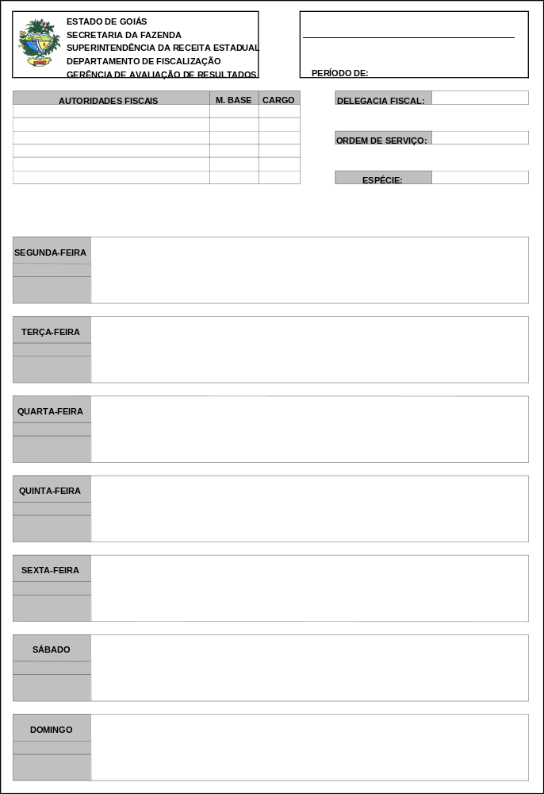

ANEXO II

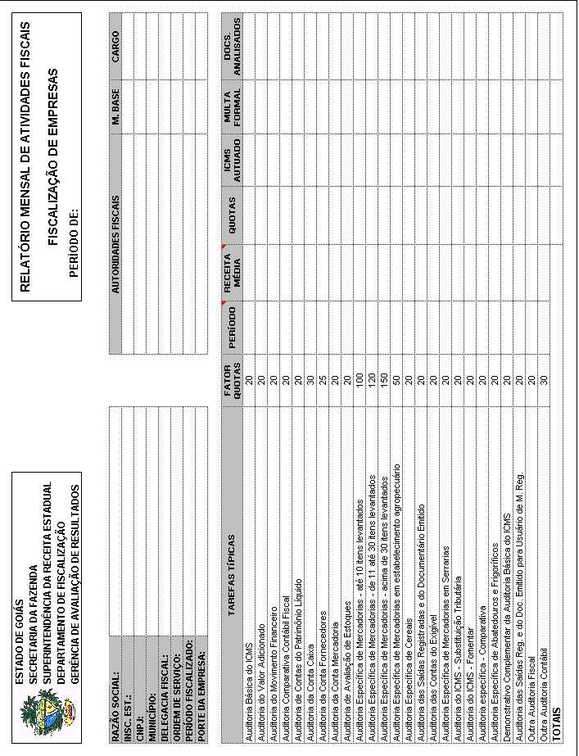

ANEXO III

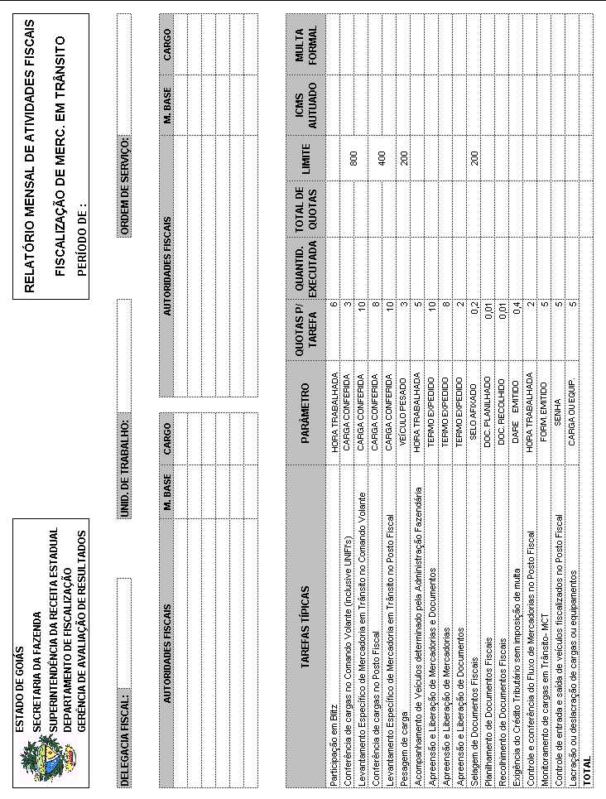

ANEXO IV

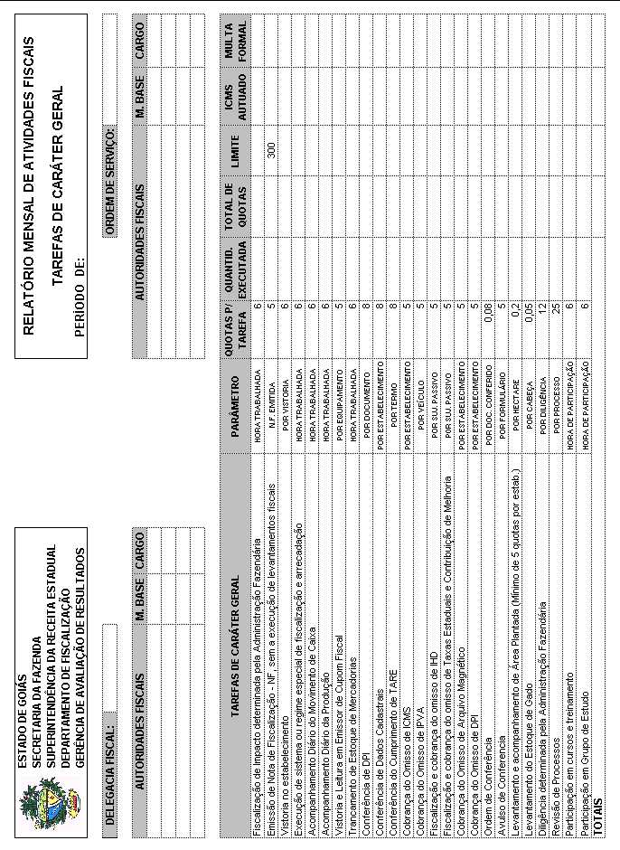

ANEXO V

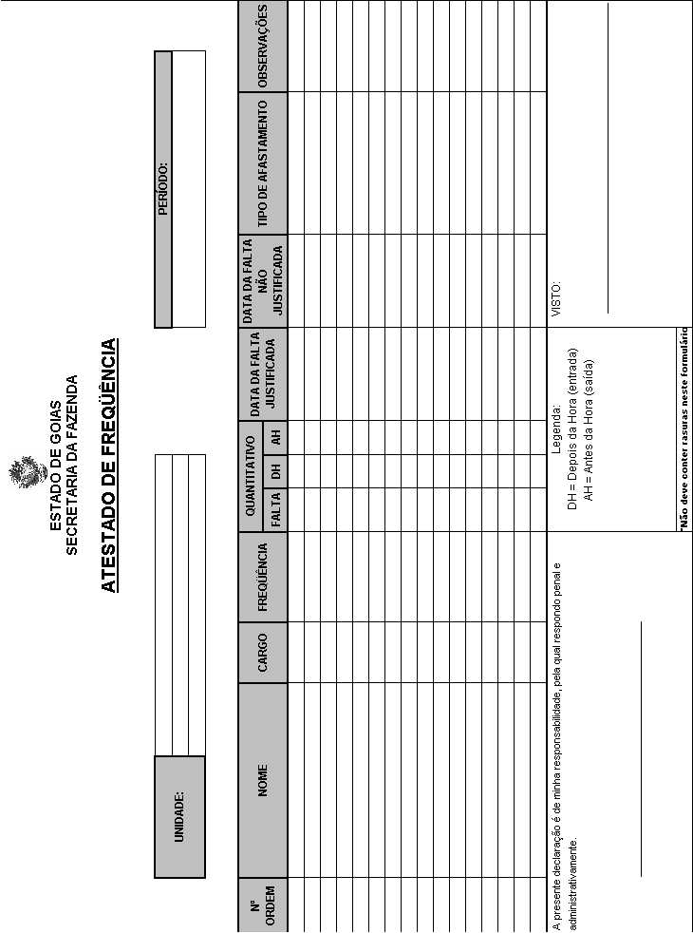

 | ESTADO DE GOIÁS  SECRETARIA DA FAZENDA  SUPERINTENDÊNCIA DA RECEITA ESTADUAL  DEPARTAMENTO DE FISCALIZAÇÃO  GERÊNCIA DE AVALIAÇÃO DE RESULTADOS |  |  |  |  |  |  |  | FORMULÁRIO DE AVALIAÇÃO PELO CRITÉRIO QUALITATIVO
 |  |  |  |  |  |  |  |  | ^{REFERÊNCIA (MÊS/ANO) :}
A - IDENTIFICAÇÃO DO SERVIDOR
^{NOME}

^{MATRÍCULA BASE} |  |  |  | ^{CARGO}
^{UNIDADE DE TRABALHO} |  |  |  |  |  |  |  |  |  |  | ^{ÁREA DE ATUAÇÃO}
B - ACOMPANHAMENTO DO DESEMPENHO
CRITÉRIOS |  |  | OTIMO |  |  | BOM |  |  |  | REGULAR |  | INSATIS. |  |  | PONTOS | MÁXIMO
Assiduidade e pontualidade |  |  | 93,4 a 100 |  |  | 73,4 a 93,3 |  |  |  | 66,7 a 73,3 |  | 0 a 66,6 |  |  |  | 100
Capacidade técnico-fiscal |  |  | 186,6 a 200 |  |  | 146,6 a 186,5 |  |  |  | 133,3 a 146,5 |  | 0 a 133,2 |  |  |  | 200
Cortesia, solicitude e relacionamento interpessoal |  |  | 140 a 150 |  |  | 110 a 139,9 |  |  |  | 100 a 109,9 |  | 0 a 99,9 |  |  |  | 150
Criatividade e iniciativa |  |  | 140 a 150 |  |  | 110 a 139,9 |  |  |  | 100 a 109,9 |  | 0 a 99,9 |  |  |  | 150
Cumprimento dos prazos estabelecidos |  |  | 93,4 a 100 |  |  | 73,4 a 93,3 |  |  |  | 66,7 a 73,3 |  | 0 a 66,6 |  |  |  | 100
Dinamismo, disposição e disponibilidade |  |  | 140 a 150 |  |  | 110 a 139,9 |  |  |  | 100 a 109,9 |  | 0 a 99,9 |  |  |  | 150
Espírito de equipe e cooperação |  |  | 140 a 150 |  |  | 110 a 139,9 |  |  |  | 100 a 109,9 |  | 0 a 99,9 |  |  |  | 150
Obediência às normas de conduta e procedimento |  |  | 93,4 a 100 |  |  | 73,4 a 93,3 |  |  |  | 66,7 a 73,3 |  | 0 a 66,6 |  |  |  | 100
Organização, zelo e qualidade do trabalho |  |  | 140 a 150 |  |  | 110 a 139,9 |  |  |  | 100 a 109,9 |  | 0 a 99,9 |  |  |  | 150
Resultado alcançado |  |  | 233,2 a 250 |  |  | 183,2 a 233,1 |  |  |  | 166,6 a 183,1 |  | 0 a 166,5 |  |  |  | 250
TOTAL |  |  | - |  |  | - |  |  |  | - |  | - |  |  |  | 1.500
C - SÍNTESE DO RESULTADO
PONTUAÇÃO |  | CONCEITO |  |  |  |  | De acordo com os pontos obtidos na avaliação deste relatório o conceito obtido pelo funcionário fiscal acima qualificado foi :  ( ) Ótimo ( ) Bom ( ) Regular ( ) Insatisfatório
1.400 A 1500 |  | Ótimo
1.100 A 1.399 |  | Bom
1.000 A 1.099 |  | Regular
0 A 999 |  | Insatisfatório
D - COMENTÁRIOS CONCLUSIVOS |  |  |  |  |  |  |  | E - AVALIAÇÕES ANTERIORES
(QUANDO ATRIBUIDO O CONCEITO INSATISFATÓRIO) |  |  |  |  |  |  |  | ^{ÚLTIMOS MESES} |  |  |  |  | ^{CONCEITO OBTIDO}
 |  |  |  |  |  |  |  | 1 -
 |  |  |  |  |  |  |  | 2 -
 |  |  |  |  |  |  |  | 3 -
 |  |  |  |  |  |  |  | 4 -
 |  |  |  |  |  |  |  | 5 -
F - APROVAÇÃO DA COMISSÃO DE AVALIADORES
^{NOME} |  |  |  |  | ^{ASSINATURA} |  |  |  |  |  |  |  |  | ^{MATRÍCULA BASE}
^{LOCAL} |  |  |  |  |  |  |  |  |  |  |  |  |  | ^{DATA}

